七年级历史下册第三单元 明清时期：统一多民族国家的巩固与发展
第16课《明朝的科技、建筑与文学》课堂达标训练题
一、选择题:
1.明代北京城的三重结构由外向里的正确顺序是（ ）
①皇城 ②宫城 ③京城。
A.①②③ B.②③① C.③①② D.③②①
2.强调人类要和自然相协调、人力要与自然力相配合，总结明代农业、手工业技术，反映明代手工工场生产面貌的科学著作是（ ）
A.《齐民要术》 B.《天工开物》 C.《农书》 D.《农政全书》
3.下列哪本书对了解明代农业、手工业生产技术和手工工场的生产面貌有帮助？（ ）
A.《九章算术》 B.《齐民要术》 C.《本草纲目》 D.《天工开物》
4.明朝中后期的一些科技巨著附有大量插图，与文字珠联璧合，为后世提供了宝贵的实证性资料。下图反映了明朝工农业生产技术面貌，最有可能出自（ ）
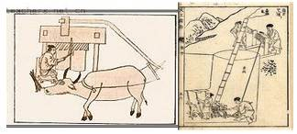
A.《齐民要术》 B.《天工开物》 C.《本草纲目》 D.《资治通鉴》
5.下列著作中，被称为“中国17世纪科技（工艺）百科全书”的是（ ）
A.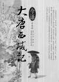 B.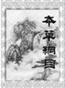 C.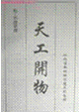 D.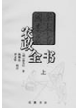
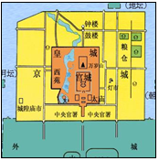
6.如图的明朝北京城是典型的大一统王朝的都城，它有三重，请问皇帝住在里面的哪一重？（ ）

A.京城 B.宫城 C.皇城 D.外城
7. 我们今天看到的长城，绝大部分是明朝修建的。明长城的起止点应是
A.东起鸭绿江，西到嘉峪关 B.东起山海关，西到嘉峪关
C.东起山海关，西到陇西 D.东起鸭绿江，西到陇西
8.中国医学家屠呦呦以提取表蒿素治愈疟疾的成就获得了2015年诺贝尔医学奖。青蒿入药在许多中医典籍中均有记载，明代李时珍就曾将其记录在（ ）
A.《伤寒杂病论》 B.《齐民要术》
C.《水经注》 D.《本草纲目》
9.下列关于四大名著的形容对应不准确的是（ ）
A.《三国演义》--斗智斗勇，战争风云 B.《水浒传》--英雄好汉，逼上梁山
C.《西游记》--真实再现，社会生活 D.《红楼梦》--爱情悲剧，鞭挞礼教
10.“路见不平一声吼呀，该出手时就出手呀，风风火火闯九州哇……”电视剧《水浒传》再现了哪个时期一群传奇英雄的故事（ ）
A.宋朝 B.唐朝 C.三国 D.清朝
二、综合探究题:
11.2015年，屠呦呦获诺贝尔奖，这是中国科学家因为在中国本土进行的科学研究而首次获诺贝尔科学奖，是中国医学界迄今为止获得的最高奖项，也是中医药成果获得的最高奖项。此次获奖让中医再次引发世界瞩目，也引发了小明同学探究中医历史的兴趣。
第一步：搜集资料
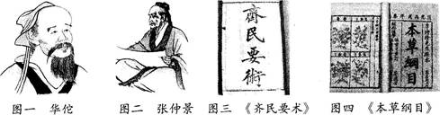
第二步：整理运用
(1)上面搜集的资料中有一个与小明探究的范围不符，请你挑出来。
(2)如果上面的医学家或医学成就穿越时空来到现代参加诺贝尔奖评选，你认为哪一个最有可能获奖?并说明其获奖的理由。
(3)屠呦呦获得诺贝尔奖与古代中医有何联系?结合以上探究活动谈谈你的感受。
三、材料解析题:
12.阅读下列材料：
材料一 （李时珍）好读医书。医家《本草》……品类既烦（繁），名称多杂，或一物而析为二三，或二物而混为一品，时珍病之。乃穷搜博采，芟烦补缺，历三十年，阅书八百余家，藁稿三易而成书，曰《本草纲目》……
材料二 下图是湖北蕲州城东南面雨湖之滨某纪念馆中的塑像。塑像正前方的青石牌坊上刻有“医中之圣”四个大字。
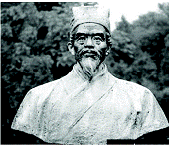
请完成：
(1).材料一中的“时珍病之”是指什么？为写作《本草纲目》，李时珍是怎样“穷搜博采”的？
(2).材料二中的图片是谁的塑像？他的《本草纲目》有何价值？
(3).材料二中的纪念馆已被国家教委确定为“百个全国中小学爱国主义教育基地”之一。你认为我们应该学习这位古人的什么精神？
13.阅读下列材料：
材料一 长城，以其宏伟气势，浩大规模，深携民族精神，一直被看作是中华民族的脊梁与象征。
材料二 千龙网2005年8月16日：记者来到位于北京郊外的八达岭长城，与长城的雄伟和潮涌的人群相呼应的是遍布于长城墙面上游客留下的伤痕。在墙面的每块砖上，只要人能触及的地方，都布满了游客用各种工具刻的痕迹。在长城上刻字“留念”只能算“小儿科”，城砖被当“纪念品”卖也不稀奇，拆墙回家垒猪圈的亦大有人在。
材料三 目前，国务院正在制订关于保护长城的新法规，对各种破坏方式基本上有了细致的处罚规定。
请完成：
(1).我们现在所能看到的长城大多是哪一朝代修筑的？假如你对明长城作全程考察，你选择的起止点应是哪里？
(2).结合材料一谈谈为什么长城对中国人来说很重要？
(3).“万里长城永不倒”是一句歌词。结合材料二分析万里长城真的永不倒吗？
(4).目前在长城上刻字的现象减少了，你知道是什么原因吗？
(5).联系现实，我们应怎样看待和保护长城？
【答案】
1.C 2.B 3.D 4.B 5.C 6.B 7.A 8.D 9.C 10.A
11. （1）图三《齐民要术》。
（2）华佗最有可能获奖，因为他制成的“麻沸散”是世界上最早的麻醉剂。(答出其他内容并理由充分也可)。
（3）屠呦呦的成就是从古代中医药中获得灵感的。感受：中医是中国人民对世界的伟大贡献。(言之成理即可)
12.（1）以往药物著作关于药物的记载，常有不准确或混乱之处，李时珍对这种情况十分不满。
他研读了大量医书，走访了许多地方，收集民间药方，采集药物标本，并虚心向药农和其他劳动人民请教。
（2）李时珍。是一部具有总结性的药物学巨著，是药物学宝库中的珍贵遗产，被译成多国文字，成为世界医药学的重要文献。
（3）不迷信古人，不畏艰辛，刻苦钻研。
13.（1）明朝。东起鸭绿江，西至嘉峪关。
（2）长城不仅具有重要的文物及文化价值，同时它还是中华民族的象征和骄傲，是民族的精神支柱，是民族凝聚力的具体表现。
（3）“万里长城永不倒”表现了中国人民坚强不屈的精神；然而，无休止地对长城的人为破坏，必定会给长城带来“倒下”“毁灭”的厄运。
（4）国家对各种破坏方式的处罚对行为人起到了一定的震慑作用；人们对长城的保护意识逐渐提高等。（言之有理即可）
（5）作为新世纪的青年学生，我们应该把合理利用与保护结合起来，既要开发长城的旅游、人文资源，创造经济、精神效益，又要切实地保护长城。

